直播联运变现合作指引
（附对外合作方案）
一．直播联运合作概述：
随着直播内容与变现模式成熟，虎牙为合作方免费提供优质内容与礼物打赏体系。合作方通过接入直播的方式提高产品用户留存，同步达到流量变现的目的。双方分享在直播联运取得的收入。

二．合作方类型：
具备用户沉淀的导航网站、网咖网盟、公众号、PC端产品、APP产品。
- 导航网站：可添加菜单入口、固定推荐位等
- 网咖网盟：可添加桌面图标、书签等
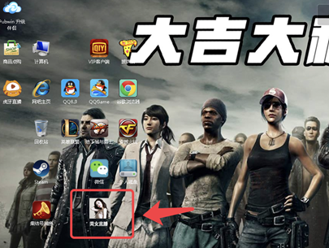

- 公众号：可添加一级/二级菜单、推文等
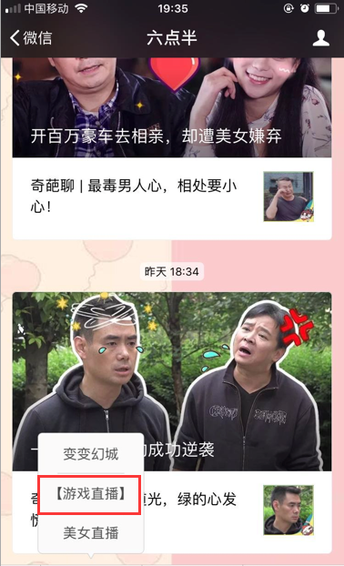

4.PC端产品：添加菜单专区等
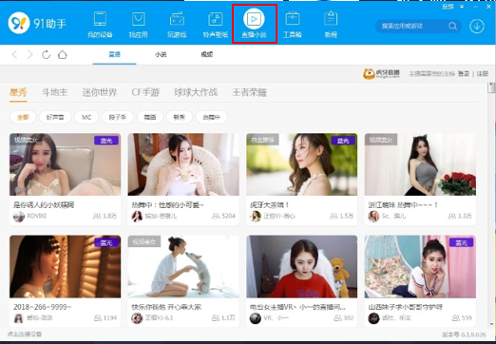

三．接入方式：
移动端： H5链接 和 App端 注：页面为固定模板无法修改。
PC 端： 网页端 和 PC端（嵌入PC端产品内）注：页面为固定模板无法修改。

四．分成模式：
1.分成模式：CPS分成。无论新老用户，按有效用户在虎牙指定的推广链接中充值总金额（以人民币计算）的30%收益分配给合作伙伴。
2. 虎牙结算规则：
  - 月结。甲方在收到发票后15个工作日内向乙方支付渠道推广费用。
  - 如有异议误差正负不超过千分之2，所有数据以甲方后台数据为准。
  - 每个自然月的5日（节假日顺延）前，由双方对上月（上月1日0时到上月最后一日24时）的运营收入进行统计并由贵公司按照对账结算流程文档进行对账结算。

数据查询
- 虎牙直播联运中心http://ly.huya.com
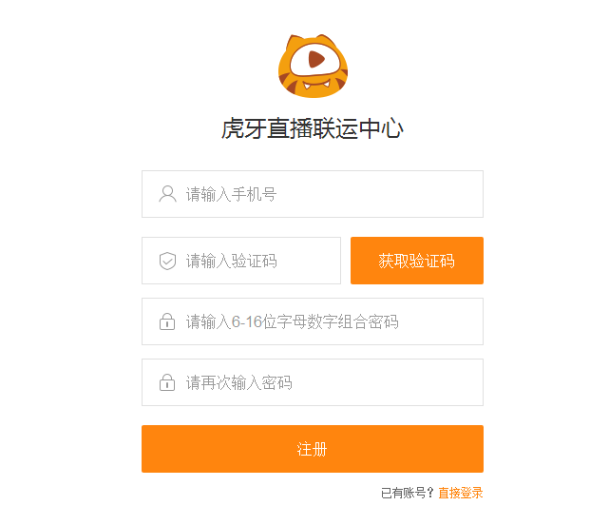
- 登录后获取右上角YY号添加到邮件主题最后。绑定客户查询数据使用。

合作步骤：
1. 根据CPS合作模板(邮件格式)发送邮件至xuhao1@huya.com
2. 附件添加贵公司资质证明电子版。
3. 邮件格式：
主题：贵公司名称 + CPS联运合作 + YY号（首次合作需要 数据查询处获取）
正文： 贵公司合作产品名称以及流量入口
贵公司产品用户属性以及用户活跃度（大概即可）
贵公司产品类型 —— 合作方类型（详情见上文解释）
贵公司需求直播内容 —— 请选择大分类标签

PS：虎牙将在1-2个工作日内回复此邮件：
- CPS合作合同模板。
- CPS合作链接。
- 开通数据查询权限。

